原文化局办公楼外墙坠物隐患排除施工的招标公告
我司将对位于娄星区长青街原文化局办公楼外墙空高空坠物及屋面穹顶松动结构件拆除安全隐患进行排除施工，现将具体事项公告如下：
- 项目地址：娄星区长青街原文化局办公楼
- 项目内容：办公楼四周3楼位置安装不锈钢防坠落网（定制不锈钢防坠物网386平方米），屋面穹顶及楼梯间松动结构件进行拆除。
- 招标控制价：165100.00元
- 定制不锈钢防坠物网（详见图片）。
- 高空安装费，及安全措施防护。
- 屋面穹顶及楼梯间四周松动结构件拆除。
- 拆除建筑垃圾外运。
- 成本、利润、税金、保险费、垃圾清运手续办理、城市创文费用、安全文明措施费、工农矛盾处理等一切相关费用。
四、询价
1、邀请具有专业房屋维修资质的单位，参与报价。
2、组织参加报价的单位召开询价会议，对各单位报价进行评审，确定中标单位。
五、截止时间、投标（开标）地
1、提交响应文件的截止时间：2022年8月4日10时00分（北京时间）（见公告）；
2、开标时间及解密开始时间：2022年8月5日10时00分（北京时间）（见公告）；
3、投标地点/开标地点：娄底市国有资本投资运营有限公司；
六、报价函格式及主要内容
1、公司营业执照、法人身份证明、委托书、委托人身份证明
2、项目名称：
3、项目内容：
4、项目完工时间：宣布中标后 天
5、项目报价情况（含税金）
6、付款方式：银行转账
7、付款条件：
8、工期：
9、质量、安全责任承诺书
10、违约责任
七、中标方式
采取最低价中标法
八、联系方式
1、本公告在娄底市国有资本投资运营有限公司官网http://www.ldsgt.com/2022年8月4日止（见外网公告）。
2、采购项目联系人姓名和电话
3、采 购 人：娄底市国有资本投资运营有限公司
4、联 系 人：谭先生
5、电 话：0738-8217968
6、地 址：娄底市湘阳街1019号创业创新平台，娄底市国有资本投资运营有限公司。
八、其他补充事宜
疫情期间特别要求：必须全程佩戴口罩，自觉接受体温检测,对体温超过37.3°C，投标（竞买）人代表不能提供健康通行卡或进入国家“互联网+监管”系统查询属非密接人员的，一律不准入场。具体开工日期由甲方通知。
九、询价小组人员
国投公司谭海强、钟瑜、彭强。
十、询价监督人员
国投公司纪检监察员邹翔宇。
十、其它内容
（一）报价单位须提供的资料
1、基本资料：营业执照、资质证书复印件加盖公章、法人代表或法人代表授权委托书的原件；
2、报价函（格式）；
（二）评审
1、由询价小组当场检查各报价单位的加盖公章的营业执照复印件、法人代表证原件或法人代表授权委托书的原件，不合格的将取消其询价资格。
2、询价小组全体成员审阅各供应商的报价文件，主要审查各报价文件的完整性、对采购方案的完全响应性，报价单位资格及资质的符合性等，以判定报价文件的有效性等。审阅过程中，确保公平地对待每一份报价文件。
3、询价小组要对各单位的报价进行综合评价，评价的依据主要是询价书、评价办法和文件及事先制定的评定成交的标准等，并确保公平地对待每一个报价单位提交的报价。在审阅报价文件及对报价文件进行综合评价过程中，询价小组不得同某一个报价单位就其报价进行谈判。
4、询价小组根据综合评价情况，推选预成交供应商名单。在一般情况下，成交供应商应是符合采购要求、质量和服务相等、且报价最低的供应商。
5、询价小组出具询价会议纪要，确定中标单位。

原文化局办公楼墙面空调板四周水泥件、底部粉刷件掉落。
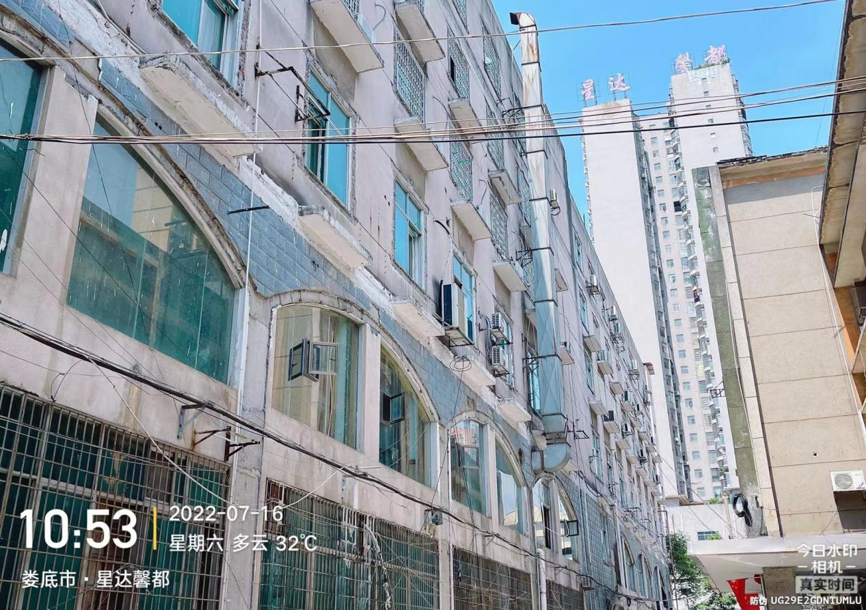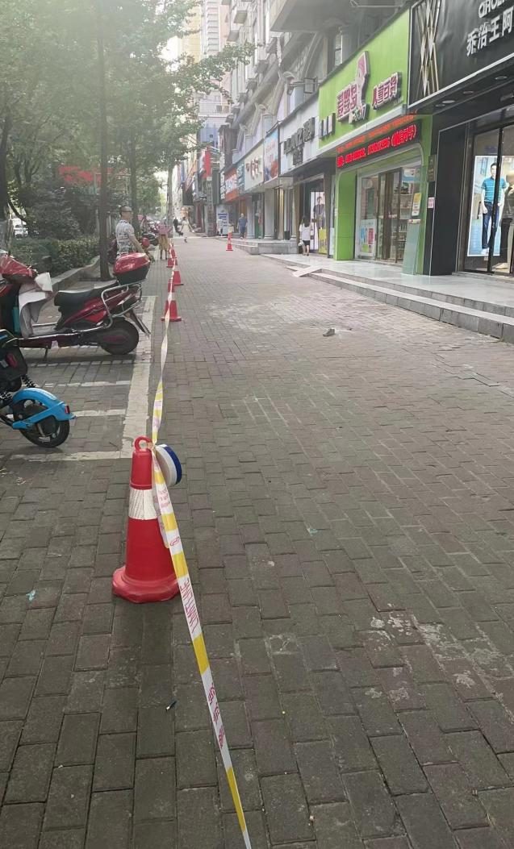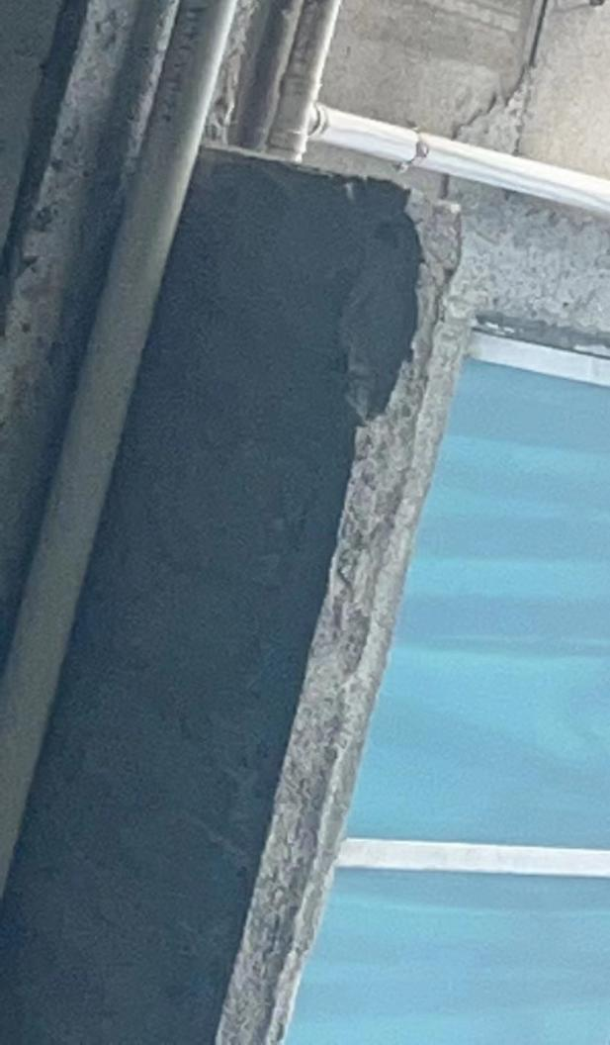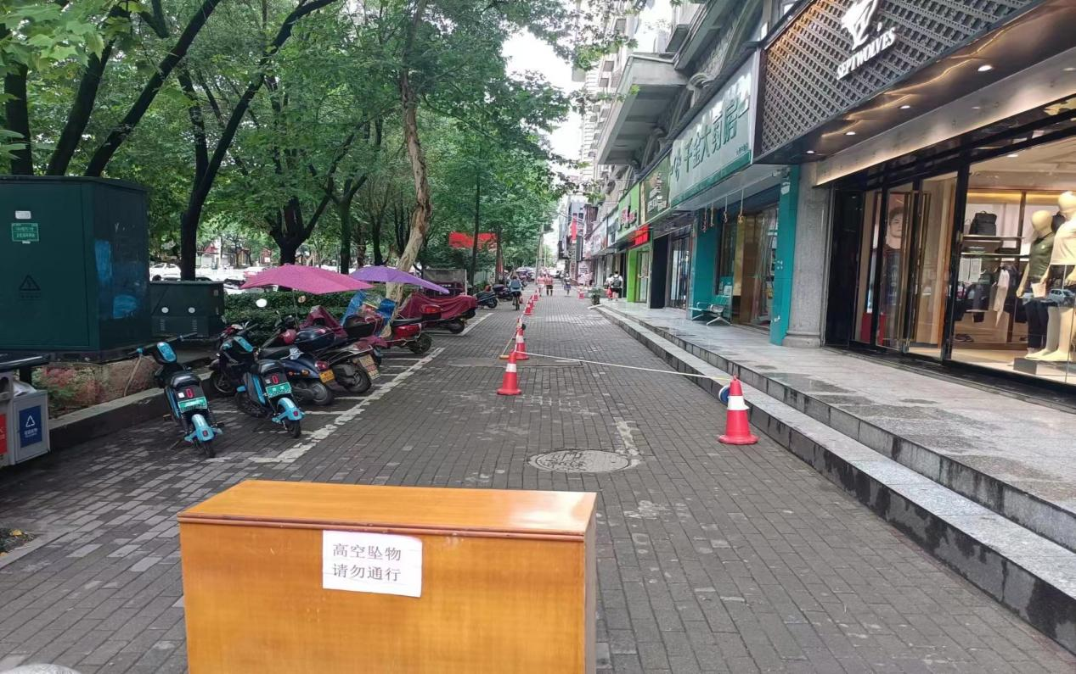
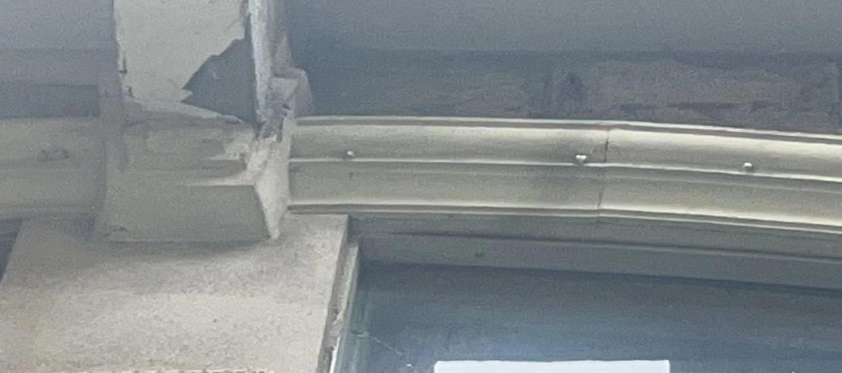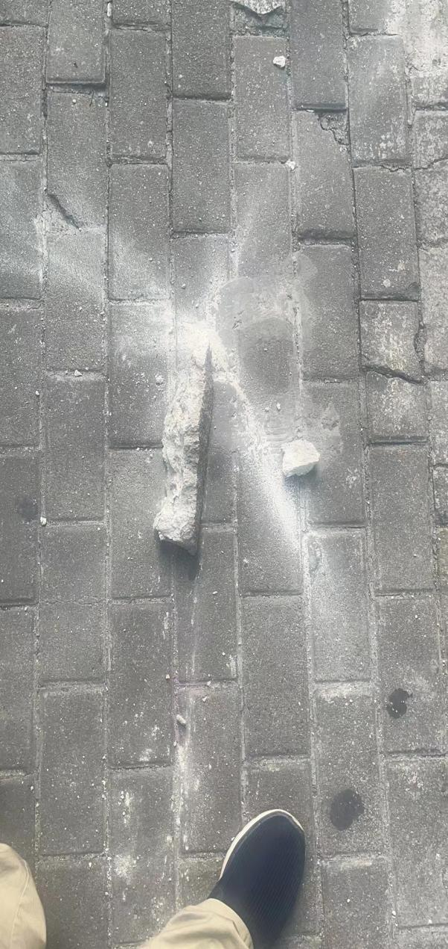

原文化局屋面穹顶、楼梯井通道四周装饰件松动掉落

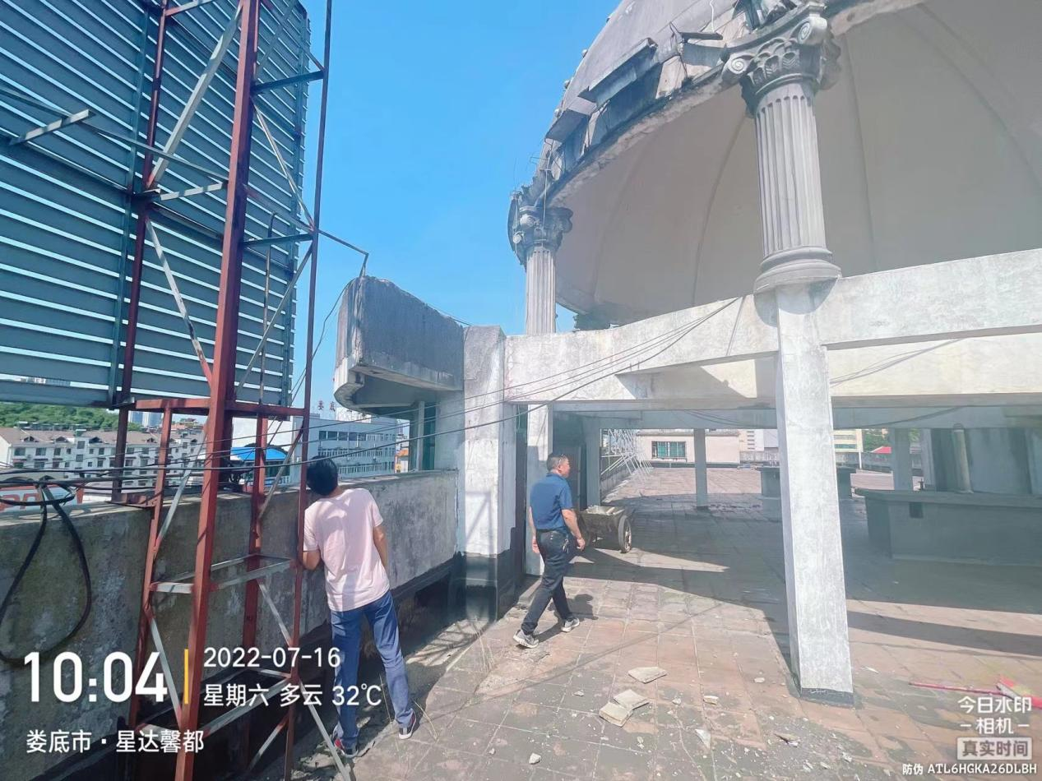
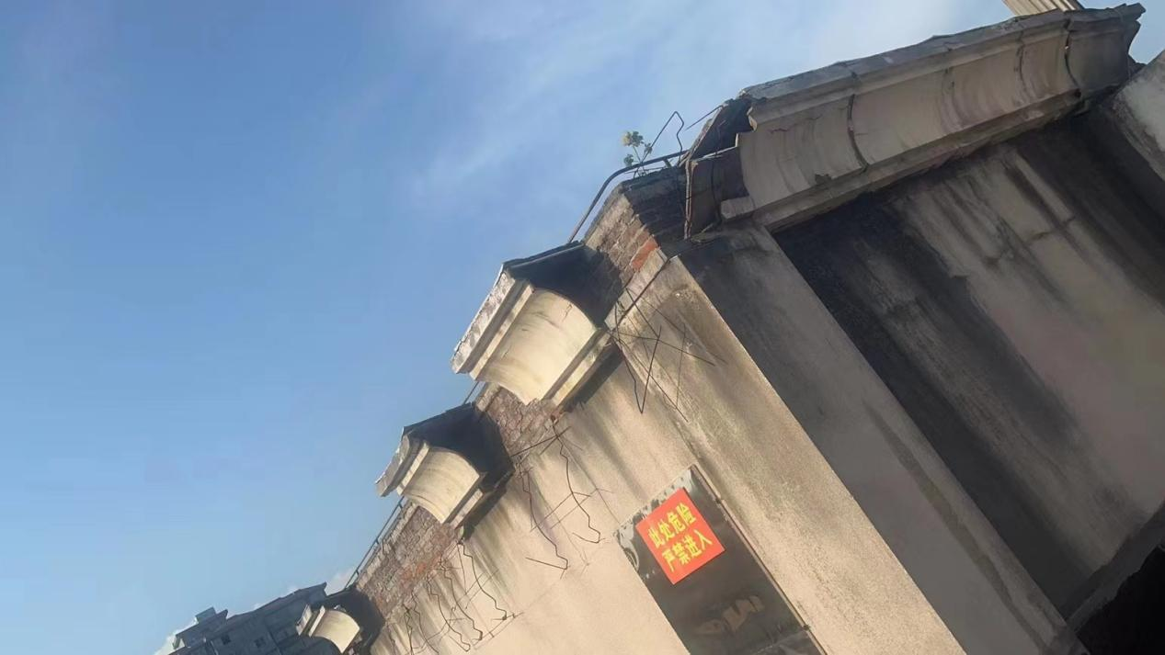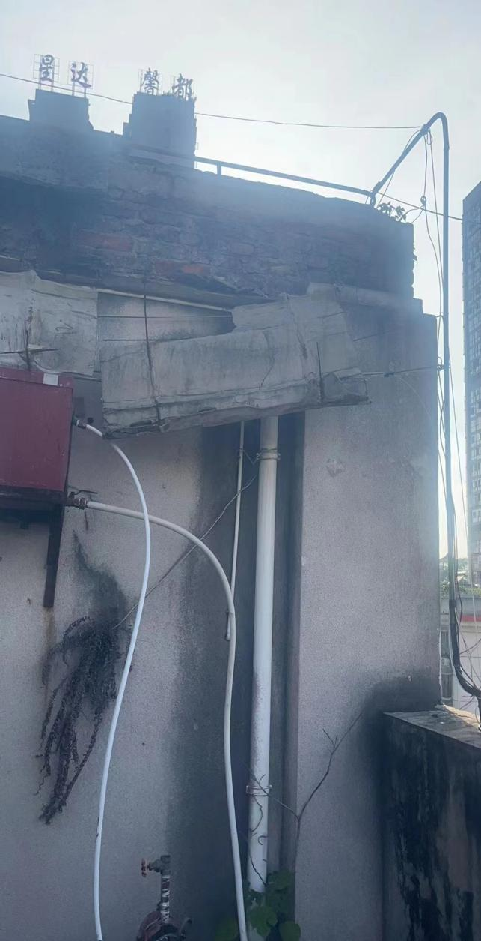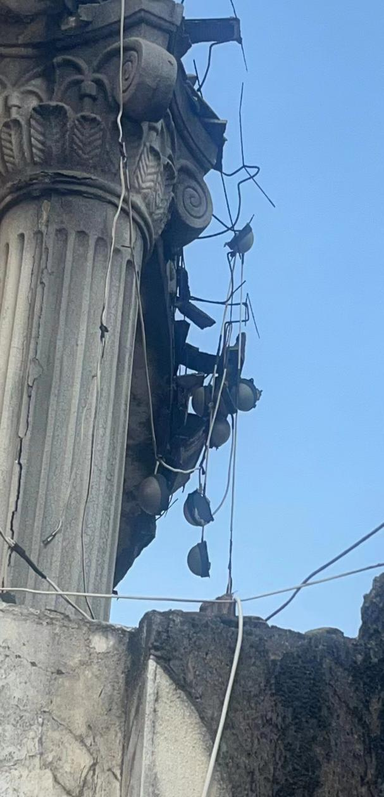

原老检察院临街附属楼采取的防护措施
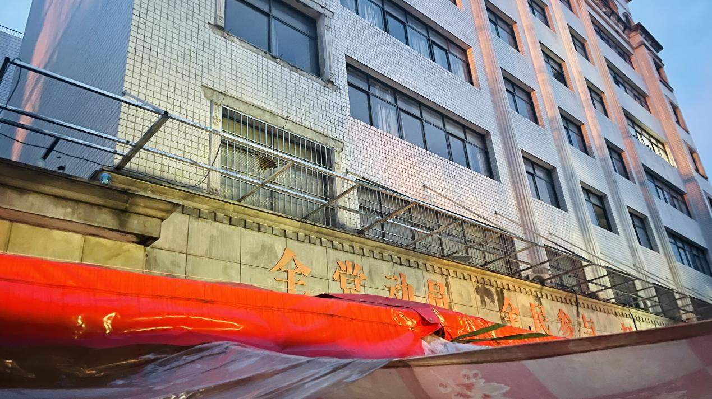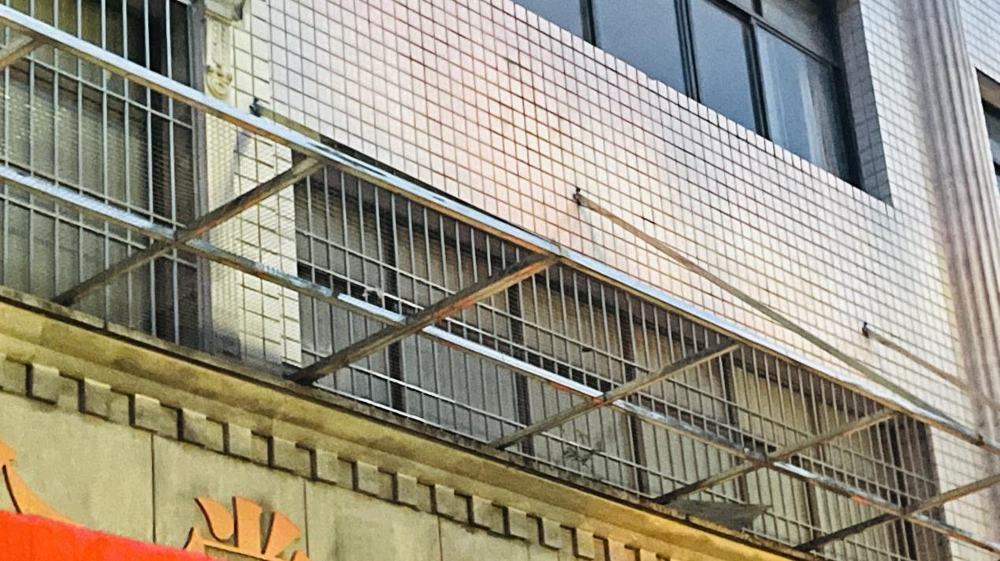
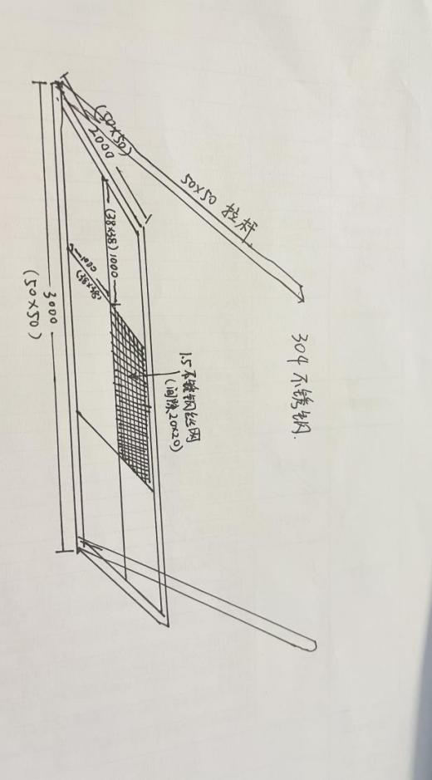
304不锈钢厚度主杆、拉杆1.2MM；内杆：1.0MM

关于原文化局高空坠物安全隐患排除施工采购询价会议纪要
按照已审批通过的娄底市国有资本投资运营有限公司物业维修工程询价方案的要求，娄底市国有资本投资运营有限公司于 年 月 日在公司会议室主持召开会议，确定娄底市国有资本投资运营有限公司资产物业维修中标单位。
参与本次询价的单位有：

现将确定中标单位会议纪要如下:
一、关于报价单位的资质条件
三家公司都达到询价方案中的资质要求。
二、中标单位的确定原则
娄底市国有资本投资运营有限公司资产物业维修询价方案中明确中标单位的确定原则为最低价中标法
三、询价现场报价情况
序号 | 参加单位 | 报价
1
2
3

四、评委评定的参与单位排名及建议中标单位
按照中标单位确定原则，经评委的慎重考虑，本次项目参与单位的排名如下表所示：
排名 | 参加单位 | 报价
同时评委建议 公司为本次项目的中标单位。

参加询价单位人员：（签名）
（公司名称）：

（公司名称）：

（公司名称）：
评委成员：（签名）

现场记录人员：（签名）

年 月 日

